**LAPORAN PENELITIAN**

**BERBAGAI FAKTOR YANG MEMPENGARUHI**

**NILAI PERUSAHAAN**



**Oleh:**

**Ketua Peneliti : Lydia Kurniawan , SE, M.Ak**

**Anggota Peneliti : Sri Lestari**

**SEKOLAH TINGGI ILMU EKONOMI Y.A.I**

**JAKARTA**

**2020**

**LEMBAR IDENTITAS DAN PENGESAHAN USULAN PENELITIAN**

**DOSEN STIE Y.A.I**

1. a. Judul Penelitian : Berbagai Faktor yang Mempengaruhi Nilai Perusahaan

b. Bidang Ilmu : Ekonomi

2. Ketua

a. Nama Lengkap : Lydia Kurniawan SE, M.Ak

b. Jenis Kelamin : Perempuan

c. Jabatan Fungsional : Dosen Tetap STIE YAI

d. . NIDN : 0308098502

e. Jurusan : Akuntansi

3. Jumlah Anggota

a. Nama Anggota : Sri Lestari (NIM : 2016031069)

4. Lokasi Penelitian : DKI Jakarta

5. Kerjasama dengan institusi lain

a. Nama Institusi : STIE Y.A.I

b. Alamat : Jl. Salemba Raya Ni.10, Jakarta

c. Telepon/Fax/E-mail : -

6. Lama Penelitian : 5 bulan

7. Biaya yang diperlukan

a. Sumber dari STIE YAI : Rp.3.000.000,-

b. Sumber lain : -

Jumlah : Rp.3.000.000,-

Jakarta, 28 Februari 2021

Mengetahui,

Ketua LPPM STIE Y.A.I Ketua Peneliti

(Dr. Nuzul Hidayati, S.E.,M.M. AK) Lydia Kurniawan, SE, M.Ak

Menyetujui,

Ketua STIE Y.A.I

(Dr. Reschiwati, SE, MM, AK, CA)

**BERBAGAI FAKTOR YANG MEMPENGARUHI**

**NILAI PERUSAHAAN**

**ABSTRAKSI**

Penelitian ini bertujuan untuk mengetahui apakah pengaruh profitabilitas, keputusan investasi, keputusan pendanaan dan kebijakan dividen terhadap nilai perusahaan pada perusahaan manufaktur yang terdaftar di Bursa Efek Indonesia.

Dalam penelitian ini menggunakan data sekunder dari 13 sampel laporan keuangan perusahaan industri barang konsumsi dan pengambilan sampel menggunakan teknik purposive sampling. Pendekatan penelitian asosiatif kausal dengan regresi linier data panel, analisis dengan menggunakan bantuan program eviews 11.

Hasil penelitian menunjukkan bahwa secara parsial (uji t) variabel profitabilitas tidak berpengaruh dan tidak signifikan terhadap nilai perusahaan, keputusan investasi berpengaruh dan signifikan terhadap nilai perusahaan, keputusan pendanaan berpengaruh dan signifikan signifikan terhadap nilai perusahaan dan kebijakan dividen berpengaruh dan signifikan terhadap nilai perusahaan pada perusahaan industri barang konsumsi di Bursa Efek Indonesia (BEI). Hasil penelitian secara simultan (uji f) menunjukkan pengaruh yang signifikan dari variabel profitabilitas, keputusan investasi, keputusan pendanaan dan kebijakan dividen pada perusahaan industri barang konsumsi yang terdaftar di Bursa Efek Indonesia (BEI).

**Kata Kunci: Profitabilitas, Keputusan Investasi, Keputusan Pendanaan, Kebijakan Dividen, Nilai Perusahaan**

**KATA PENGANTAR**

Puji syukur kepada Tuhan Yang maha Esa yang telah memberikan rahmatNya kepada kami sehingga selesainya penelitian ini dengan baik. Penelitian yang sederhana ini dimaksud untuk menjadi bahan kajian bidang akuntansi dan manajemen dan menambah kekayaan konsep dan aplikasi akuntansi keuangan, oleh karena itu penelitian ini berjudul : **BERBAGAI FAKTOR YANG MEMPENGARUHI NILAI PERUSAHAAN**

Terima kasih yang dalam kami tujukan kepada rekan-rekan yang telah banyak membantu kami, baik moril maupun materil. Juga kami mengucapkan banyak terimakasih kepada Ketua STIE Y.A,I dan Kepala LPPM Y.A.I yang telah memberikan kesempatan ini kepada kami untuk melakukan penelitian dan juga rekan-rekan dosen serta karywan STIE Y.A.I yang telah memberikan dorongan.

Kami berharap penelitian ini dapat bermanfaat bagi kalangan mahasiswa dan dosen serta masyarakat pada umumnya

Jakarta, Februari 2021

Peneliti,

(Lydia Kurniawan, SE, M.Ak)

DAFTAR ISI

HALAMAN JUDUL i

HALAMAN IDENTITAS DAN PENGESAHAN ii

ABSTRAKSI iii

KATA PENGANTAR iv

DAFTAR ISI v

1. Pendahuluan 1

2. Tinjauan Pustaka 4

3. Metode Penelitian 14

4. Analisis Data dan Pembahasan 15

5. Biaya dan Jadwal Penelitian 21

6. Penutup 21

Daftar Pustaka 25

Lampiran 26

**I. PENDAHULUAN**

1. **Latar Belakang Masalah**

Sekarang telah banyak perusahaan-perusahaan yang berdiri di Indonesia. Semua perusahaan tersebut pasti mempunyai tujuan jangka panjang dan jangka pendek. Tujuan perusahaan jangka pendek yaitu mendapat laba maksimal dengan sumber daya yang ada, sementara dalam jangka panjang tujuan utama perusahaan adalah memaksimalkan nilai perusahaan. Terdapat berbagai macam faktor yang mempengaruhi nilai perusahaan seperti profitabilitas, keputusan pendanaan, keputusan investasi, kebijakan dividen, kepemilikan manajerial, ukuran perusahaan dan pertumbuhan perusahaan.

Nilai perusahaan ini akan menunjukan kemakmuran pemegang saham, nilai perusahaan yang tinggi menunjukan kemakmuran pemegang saham juga tinggi. Nilai perusahaan dapat ditentukan dengan profitabilitas dan dipengaruhi oleh besar kecilnya profitabilitas. Menurut Clementin dan Priyadi (2016) profitabilitas menunjukan tingkat keuntungan bersih yang mampu diraih oleh perusahaan pada saat menjalankan kegiatan operasionalnya. Profotabilitas yang tinggi mencerminkan bahwa perusahaan dapat menghasilkan keuntungan yang tinggi dan kemakmuran pemegang saham akan meningkat. Perusahaan yang memiliki profitabilitas yang tinggi juga akan menarik minat para investor unuk berlomba-lomba membeli saham perusahaan karena investor menilai nampaknya manajemen perusahaan telah berhasil mengelola aset dan moral yang dimiliki hingga memperoleh keuntungan yang maksimal.

Profitabilitas adalah kemampuan perusahaan memperoleh laba. Laba diperoleh perusahaan berasal dari penjualan dan keputusan investasi yang dilakukan perusahaan. Profitabilitas yang tinggi menunjukan prospek perusahaan yang bagus sehingga investor akan merespon positif dan harga saham akan meningkat.

Fama dan French (1998) dalam Wibawa dan Wijaya (2010), berpendapat bahwa optimalisasi nilai perusahaan dapat dicapai melalui pelaksanaan fungsi manajemen keuangan, dimana satu keputusan keungan yang diambil akan mempengaruhi keputusan keuangan lainnya dan berdampak pada nilai perusahaan. Fungsi utama dari manajer keuangan adalah merencanakan, mencari dan memanfaatkan dana dengan berbagai cara untuk memksimumkan efisiensi (daya guna) dari operasi-operasi perusahaan (Weston dan Brigham, 1991).

Pada dasarnya tujuan manajemen keuangan adalah memaksimumkan nilai perusahaan. Akan tetapi dibalik tujuan tersebut terdapat konflik antara pemegang saham dengan manajer, dan dengan penyedia dana sebagai kreditur. Pemegang saham akan cenderung memaksimalkan nilai saham dan memaksa manajer untuk bertindak sesuai dengan kepentingan mereka melalui pengawasan yang mereka lakukan. Kreditur di sisi lain cenderung akan berusaha melindungi dana kebijakan pengawasan yang ketat pula. Manajer juga memiliki dorongan utuk mengejar kepentingan pribadi mereka. Bahkan tidak tertutup kemungkinan para manajer melakukan investasi walaupun investasi tersebut tidak dapat memaksimalkan nilai pemegang saham.

Perbedaan kepentingan tersebut menimbulkan konflik yang sering disebut konflik kepentingan. Menurut Brigham dan Houston (2011) perusahaan dapat mengurangi konflik tersebut dengan mengalirkan sebagian kelebihan arus kas ke pemegang saham melalui dividen yang tinggi dan alternative lainnya adalah penggunaan hutang. Diharapkan dengan hutang yang lebih tinggi memaksa manajer menjadi lebih disiplin.

Manajemen keuangan menyangkut penyelesaian atas keputusan penting yang diambil perusahaan, anatara lain keputusan investasi, keputusan pendanaan, dan kebijakan dividen. Perusahaan melakukan investasi bertujuan untuk mendapatkan keuntungan dimasa yang akan datang. Keputusan investasi mempunyai jangka waktu yang panjang, sehingga keputusan yang diambil harus dipertimbangkan dengan baik, karena mempunyai risiko berjangka panjang pula. Kesalahn dalam mengadakan peramalan akan dapat mengakibatkan kerugian bagi perusahaan.

Keputusan investasi sangat dipengaruhi oleh ketersediaan dana perusahaan yang berasal dari sumber pendanaan internal (internal financing) maupun sumber pendanaan eksternal (external financing). Keputusan pendanaan berkaitan dengan penentuan struktur modal yang tepat bagi perusahaan. Tujuan dari keputusan pendanaan adalah bagaimana perusahaan menetukan sumber dana yang optimal untuk mendanai berbagai alternative investasi, sehingga dapat memaksimalkan nilai perusahaan yang tercermin pada harga sahamnya.

Selain keputusan investasi dan pendanaan, keputusan pembagian dividen merupakan suatu masalah yang sering dihadapi oleh perushaan. Divden merupakan alasan bagi investor dalam menanamkan investasinya, dimana dividen merupakan pengembalian yang akan diterimanya atas investasinya dalam perusahaan. Para investor memiliki tujuan utama untuk meningkatkan kesejahteraannya dengan mengharapkan pengembalian dalam bentuk dividen, sedangkan perusahaan mengharapkan pertumbuhan secara terus menerus untuk mempertahankan kelangsungan hidupnya sekaligus memberikan kesejahteraan kepada para pemegang sahamnya. Kebijakan dividen penting untuk memenuhi harapan pemegang saham terhadap dividen dengan tidak menghambat pertumbuhan perusahaan disisi yang lainnya.

Nilai perusahaan akan tergambar dari harga pasar dari saham yang merupakan cerminan dari keputusan investasi, pendanaan (financing), dan manajemen aset. Perusahaan yang menunjukan keberhasilan yang lebih baik dari perusahaan lain akan mempunyai harga saham yang lebih tinggi dan dapat mengumpulkan lebih banyak modal dengan persyaratan yang lebih lunak. Apabila modal mengalir kepada perusahaan-perusahaan yang sahamnya terus menigkat, maka sumber-sumber ekonomi telah diarahkan kepada pemakaian yang efisien.

Penelitian mengenai nilai perusahaan telah dilakukan oleh beberapa peneliti, diantaranya Mardiyati, Ahmad, dan Putri (2012) menunjukan bahwa variabel profitabilitas berpengaruh positif dan signafikan terhadap nilai perusahaan, variabel kebijakan dividen secara persial memiliki pengaruh yang tidak signifikan terhadap nilai perusahaan sedangkan kebijakan hutang berpengaruh positif tetapi tidak signifikan terhadap nilai perusahaan. Dalam penelitian Nurhayati (2013) juga menunjukan bahwa variabel profitabilitas berpengaruh positif dan siginifikan terhadap nilai perusahaan, sedangkan kebijakan dividen tidak berpengaruh signifikan terhadap nilai perusahaan.

Hasil penelitian Wijaya dan Wibawa (2010) menunjukan bahwa keputusan investasi, keputusan pendanaan, dan kebijakan dividen berpengaruh positif terhadap nilai perushaan. Menurut penelitian ini membagikan labanya kepada pemegang saham dalam bentuk dividen dapat meningkatkan nilai perusahaan. Sedangkan dalam penelitian Rakhimsyah dan Gunawan (2011) menunjukan bahwa kebijakan investasi berpengaruh negatif terhadap nilai perusahaan, keputusan investasi berpengaruh positif terhadap nilai perusahaan, dan keputusan pendanaan tidak berpengaruh terhadap nilai perusahaan.

Berdasarkan berbagai hal yang telah diuraikan, maka peneliti tertarik untuk melakukan sebuah penelitian mengenai Berbagai Faktor yang Mempengaruhi Nilai Perusahaan.

Laporan penelitian ini dibagi menjadi lima bagian. Setelah pengantar Bagian 1, kami meninjau literatur yang relevan terkait dengan Nilai Perusahaan, Profitabilitas, Keputusan Investasi dan Pendanaan serta Kebijakan Deviden. Di Bagian 2 kami mengusulkan model yang menggambarkan kerangka konseptual serta hubungan antara Profitabilitas, Keputusan Investasi, Keputusan Pendanaan, dan Kebijakan Dividen Terhadap Nilai Perusahaan dan setelah diskusi, kami mengusulkan sejumlah hipotesis penelitian. Di Bagian 3, kami membahas metode penelitian yang digunakan dalam penelitian ini. Di Bagian 4, kami menyajikan hasil dan temuan dari penelitian kami. Pada bagian terakhir kami membahas kontribusi teoritis, implikasi manajerial dari model empiris dan memberikan saran untuk penelitian selanjutnya.

**II. TINJAUAN PUSTAKA**

1. Signaling Theory

Menurut Brigham dan Houston (2011) syarat atau signal adalah suatu tindakan yang diambil perusahaan untuk memberi petunjuk bagi investor tentang bagaimana manajemen memandang prospek perusahaan. Sinyal ini berupa informasi mengenai apa yang sudah dilakukan oleh manajemen untuk merealisasikan keinginan pemilik. Informasi yang dikeluarkan oleh perushaan merupakan hal yang penting, karena pengaruhnya terhadap keputusan investasi pihak diluar perusahaan. Informasi tersebut penting bagi investor dan pelaku bisnis karena informasi pada hakekatnya menyajikan keterangan, catatan atau gambaran, baik untuk keadaan masa lalu, saat ini maupun masa yang akan datang bagi kelangsungan hidup perusahaan dan bagaimana efeknya pada perusahaan.

Signaling theory menyatakan pengeluaran investasi memberikan sinyal positif tentang pertumbuhan perusahaan dimasa yang akan datang, sehingga meningkatkan harga saham sebagai indikator nilai perusahaan (Hasnawati 2005). Peningkatan hutang juga dapat diartikan pihak luar tentang kemampuan perusahaan untuk membayar kewajibannya dimasa yang akan datang atau risiko bisnis yang rendah, sehingga penambahan hutang akan memberikan sinyal positif (Brigham dan Houston, 2011). Ini karena perusahaan yang meningkatkan hutang dapat dipandang sebagai perusahaan yang yakin dengan prospek perusahaan dimasa yang akan datang.

1. Teori Keagenan (Agency Theory)

Masalah keagenan (agency problem) pada awalnya dieksplorasi oleh Ross (1973), sedangkan eksplorasi teoritis secara mendetail dari teori keagenan pertama kali dinyatakan oleh Jensen and Mecking (1976) menyebutkan manajer suatu perusahaan sebagai “agen” dan pemegang saham “principal”. Pemegang saham yang merupakan principal mendelegasikan pengambilan keputusan bisnis kepada manajer yang merupakan perwakilan atau agen dari pemegang saham.

Permasalahan yang muncul sebagai akibat sistem kepemilikan perusahaan seperti ini bahwa adalah agen tidak selalu membuat keputusan-keputusan yang bertujuan untuk memenuhi kepentingan terbaik principal. Salah satu asumsi utama dari teori keagenan bahwa tujuan principal dan tujuan agen yang berbeda dapat memunculkan konflik karena manajer perusahaan cenderung untuk mengejar tujuan pribadi, hal ini dapat mengakibatkan kecenderungan manajer untuk memfokuskan pada proyek dan investasi perusahaan yang menghasilkan laba yang tinggi dalam jangka pendek daripada memaksimalkan kesejahteraan pemegang saham melalui investasi di proyek-proyek yang menguntungkan jangka panjang.

Manajemen laba didasari oleh adanya teory agency yang menyatakan bahwa setiap individu cenderung untuk memaksimalkan utilitasnya. Konsep Agency Theory adalah hubungan atau kontrak antara principal dan agen. Principal memperkerjakan agen untuk melakukan tugas dalam rangka memenuhi kepentingan principal

3. Nilai Perusahaan

Nilai perusahaan merupakan kondisi tertentu yang telah dicapai oleh suatu perusahaan sebagai gambaran dari kepercayaan masyarakat terhadap perusahaan setelah melalui suatu proses kegiatan selama beberapa tahun, yaitu sejak perusahaan tersebut didirikan sampai dengan saat ini. Menurut Husnan (2013) nilai perusahaan atau juga disebut dengan nilai pasar perusahaan merupakan harga yang bersedia dibayar oleh calon pembeli apabila perusahaan tersebut dijual.

Nilai perusahaan sangat penting karena dengan nilai perusahaan yang tinggi akan diikuti oleh tingginya kemakmuran pemegang saham. Kekayaan pemegang saham dan perusahaan dipresentasikan oleh harga pasar dari saham yang merupakan cerminan dari keputusan investasi, pendanaan, dan manajemen asset.

Menurut Brigham & Gapenski (1996) dan Darminto (2010), manajemen dalam mengelola aktiva secara efisien sebagai upaya meningkatkan kinerja keuangan maupun perusahaan. Salah satu tugas mendasar dari manajer meningkatkan atau memaksimalkan nilai perusahaan (value of the firm). Nilai perusahaan menunjukan nilai berbagai aset yang dimiliki perusahaan, termasuk surat-surat berharga yang telah dikeluarkannya.

Pada penelitian yang dilakukan oleh Wijaya dan Wibawa (2010), nilai perusahaan dapat dihitung menggunakan Price to Book Value (PBV). Nilai pasar berbeda dari nilai buku. Jika nilai buku merupakan harga yang dicatat pada nilai saham perusahaan, maka nilai pasar adalah harga saham yang akan terjadi dipasar bursa tertentu yang terbentuk oleh permintaan dan penawaran saham oleh para pelaku pasar. Rasio nilai pasar memberi manajemen suatu indikasi tentang apa yang dipikirkan oleh investor tentang kinerja masa lalu dan prospek perushaan di masa depan (Nurhayati, 2013). Berdasarkan pendekatan konsep nilai pasar atau Price to Book Value tersenut, harga saham dapat diketahui berada diatas atau dibawah nilai bukunya. Pada dasarnya, membeli saham berarti membeli prospek perusahaan dimasa mendatang. Oleh karena itu keberadaan rasio PBV sangat penting bagi para investor maupun calon investor untuk menetapkan keputusan investasi.

Berikut rumusnya :

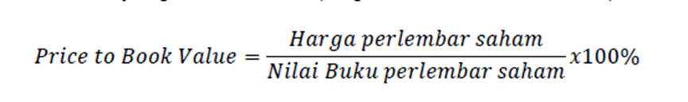

4. Profitabilitas

Profitabilitas perusahaan adalah tingkat keuntungan bersih yang mampu diraih oleh perusahaan pada saat menjalankan operasinya (Nurhayati, 2013). Menurut Weston dan Copeland (1997) profitabilitas adalah sejauh mana perusahaan menghasilkan laba dari penjualan dan investasi perusahaan. Brigham dan Houston (2011) mendefinisikan profitabilitas adalah hasil akhir dari sejumlah kebijakan dan keputusan manajemen perusahaan.

Rasio profitabilitas yaitu mengukur keberhasilan manajemen sebagaimana ditunjukan oleh laba yang dihasilkan oleh penjualan dan investasi (Weston dan Brigham, 1991). Ada bermacam cara untuk mengukur profitabilitas, yaitu:

a) Profit Margin

b) Return on Asset (ROA)

c) Return on Asset (ROA)

d) Return on Equity (ROE)

Rasio profitabilitas dalam penelitian ini adalah Return on Asset. Return on Asset (ROA) adalah perbandingan anatara laba bersih dengan total aktiva yang tertanam sebagai berikut :

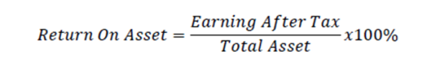

5. Keputusan Investasi

Investasi adalah penanaman modal untuk satu atau lebih aktiva yang dimiliki dan biasanya berjangka waktu lama dengan harapan mendapatkan keuntungan dimasa yang akan datang. Keputusan penanaman modal dapat dilakukan oleh perorangan atau lembaga baik dalam jangka pendek maupun jangka panjang. Menurut Jogiyanto (2003), investasi merupakan penundaan konsumsi sekarang untuk digunakan didalam produksi yang efisien selama periode waktu tertentu, sedangkan Tandelilin (2001) mengumumkan bahwa investasi adalah komitmen atas sejumlah dana atau sumber daya lainnnya yang dilakukan saat ini, dengan tujuan memperoleh keuntungan dimasa yang akan datang.

Keputusan investasi merupakan keputusan yang menyangkut keputusan dalam pendanaan yang berasal dari dalam maupun dari luar perusahaan pada berbagai bentuk investasi. Keputusan investasi dapat dikelompokkan kedalam investasi jangka pendek seperti investasi, piutang dan persediaan maupun investasi jangka panjang dalam bentuk tanah, gedung, kendaraan, mesin, peralatan produksi, dan aktiva tetap lainnya.

Aktiva jangka pendek didefinisikan sebagai aktiva dengan jangka waktu kurang dari satu tahun atau kurang dari satu siklus bisnis, dana yang diinvestasikan pada aktiva jangka pendek diharapkan akan diterima kembali dalam waktu dekat atau kurang dari satu tahun dan diterima sekaligus. Sedangkan aktiva jangka panjang didefinisikan sebagai aktiva dengan jangka waktu lebih satu tahun, dana yang ditanamkan pada kativa jangka panjang akan diterima kembali dalam waktu lebih dari satu tahun dan kembalinya secara bertahap.

Keputusan investasi yang tepat akan dapat menghasilkan kinerja yang optimal sehingga memberikan suatu sinyal positif kepada investor yang akan meningkatkan harga saham dan nilai perusahaan. Ini sesuai dengan pernyataan signaling theory yang menyatakan pengeluaran investasi memberikan sinyal positif tentang pertumbuhan perusahaan dimasa yang akan datang, sehingga meningkatkan harga saham sebagai indikator nilai perusahaan.

Dalam penelitian ini menggunakan proksi Price Earning Ratio (PER) yang merupakan indikasi penilaian pasar modal terhadap kemmapuan perusahaan dimasa yang akan datang. Rasio ini menunjukan seberapa banyak investor bersedia membayar untuk setiap laba yang dilaporkan (Brigham dan Hoston, 2011). Makin besar price earning ratio suatu saham maka harga saham tersebut akan semakin mahal terhadap pendapatan bersih per sahamnya. PER juga merupakan rasio yang menunjukan tingkat pertumbuhan persahaan. PER yang tinggi menunjukan prospek pertumbuhan perusahaan yang bagus dan risikonya rendah.

PER menunjukkan perbandingan anatara closing price dengan laba per lembar saham (*earnings per share*). PER dirumuskan dengan (Brigaham dan Houston, 2011).

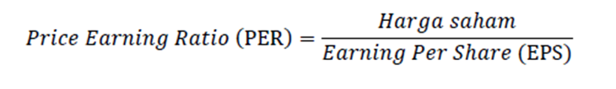

6. Keputusan Pendanaan

Keputusan pendanaan dapat diartikan sebagai keputusan yang menyangkut struktur keuangan perusahaan (financial structure). Struktur keuangan perusahaan merupakan komposisi dari keputusan pendanaan yang meliputi hutang jangka pendek, hutang jangka panjang dan modal sendiri. Setiap perusahaan akan mengharapkan adanya struktur modal optimal, yaitu struktur modal yang dapat memaksimalkan biaya modal (cost of capital).

Keputusan pendanaan didefinisikan sebagai keputusan yang menyangkut komposisi pendanaan yang dipilih oleh perusahaan. Sumber pendanaan didalam suatu perusahaan dibagi menjadi dua ketegori yaitu pendanaan internal dan pendanaan eksternal. Pendanaan internal dapat diperoleh dari sumber laba ditahan dan depresiasi, sedangkan pendanaan eksternal dapat diperoleh para kreditur atau yang disebut dengan hutang dari pemilik, peserta, atau pegambil bagian dalam perusahaan atau yang disebut sebagai modal. Proprosi atau bauran dari pengunaan modal sendiri dan hutang dalam memenuhi kebutuhan dana perusahaan modal disebut struktur modal perusahaan.

Prinsip manajemen perusahaan menurut agar baik dalam memperoleh maupun menggunakan dana harus didasarkan pada efisiensi dan efektifitas. Efisiensi penggunaan dana berarti bahwa setiap rupiah dana yang ditanamkan dalam aktiva harus dapat digunakan seefisien mungkin untuk menghasilkan tingkat keuntungan investasi yang maksimal. Fungsi penggunaan dana meliputi perencanaan dan pengendalian penggunaan aktiva dalam aktiva lancar maupun aktiva tetap. Pengalokasia dana harus didasarkan pada perencanaan yang tepat, agar dana yang menganggur menjadi kecil. Efisiensi penggunaan daa secara langsung dan tidak langsung akan menentukan besar kecilnya tingkat keuntungan yang dihasilkan dari investasi.

Terdapat beberapa teori yang berkenan dengan struktur modal, diantaranya yaitu trade-off theory, pecking order theory, signaling theory dan agency approach.

a) Trade-off theory

b) Pecking Order Theory

c) Agency Approach

Keputusan pendanaan didefinisikan sebagai keputusan yang menyangkut komposisi pendanaan yang dipilih penelitian ini dikonfimasikan melalui *Debt to Equity Ratio* (DER). Rasio ini menunjukkan perbandingan antara pembiayaan dan pendanaan melalui hutang dengan pendanaan melalui ekuitas (Wijaya dan Wibawa, 2010), Berikut rumusnya :

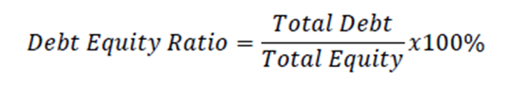

7. Kebijakan Dividen

Dividen adalah proposal pembagian laba yang diperoleh perusahaan yang dibagikan kepada para pemegang saham perusahaan. Apabila perusahaan penerbit saham maupun menghasilkan laba yang besar maka ada kemungkinan pemegang sahamnya akan menikmati keuntungan dalam bentuk dividen yang besar pula. Dividen diartikan sebagai pembagian laba kepada para pemegang saham perusahaan sebanding dengan jumlah saham yang dipegang oleh masing-masing pemilik.

Kebijakan dividen adalah merupakan keputusan yang berkaitan dengan penggunaan laba yang menjadi hak para pemegang saham dan laba tersebut dapat dibagi sebagai dividen atau laba yang ditahan untuk investasikan kembali (Husnan, 2013). Kebijakan dividen optimal adalah kebijakan dividen yang menghasilkan keseimbangan antara dividen saat ini, pertumbuhan dimasa depan, dan memaksimalkan harga saham perusahaan (Brigham dan Houston, 2011).

Dalam kebijakan dividen terdapat trade off dan merupakan pilihan yang tidak mudah antara membagikan laba sebagai dividen atau investasikan kembali. Apabila perusahaan memilih membagikan laba sebagai dividen maka tingkat pertumbuhan akan berkurang dan berdampak negatif terhadap saham. Disisi lain, apabila perusahaan tidak membagikan dividen maka pasar akan memberikan sinyal negatif kepada prospek perusahaan. Peningkatan dividen memberikan sinyal perubahaan yang menguntungkan pada harapan manajer dan penurunan dividen menunjukkan pandangan pesimis prospek perusahaan dimasa yang akan datang. Kebijakan dividen berkaitan dengan kebijakan mengenai seberapa besar laba yang dioeroleh perusahaan akan didistribusikan kepada pemegang saham (Sofyaningsih dan Hardiningsih, 2011). Menurut Keown (2004), rasio pembayaran dividen adalah jumlah dividen yang dibayarkan relatif terhadap pendapatan bersih perusahaan atau pendapatan tiap lembar. Menurut Brigham dan Houston (2011), rasio pembayaran dividen adalah persentase laba dibayarkan kepada para pemegang saham dalam bentuk kas.

Keputusan dividen menyangkut keputusan tentang penggunaan laba yang menjadi hak para pemegang saham. Dividen yang dibagikan dapat berupa dividen tunai (cash dividen) atau dividend lam bentuk saham (stock dividen). Dividen tunai umumnya dibagikan secara regular, baik triwulanan, semesteran atau tahunan.

Beberapa teori mengenai kebijakan dividen diantaranya: teori dividen irrelevan, teori bird in the hand, teori information content of dividen, dan teori clientele effect. Adapun langkah-langkah atau prosedur pembayaran dividen adalah pengumuman emiten atas dividen yang akan dibayarkan kepeda pemegang dividen adalah sebagai berikut:

1) Tanggal pengumuman (declaration date)

2) Tanggal Pencatatan (date of record)

3) Tanggal cum-dividend

4) Tanggal ex-dividend

5) Tanggal pembayaran (payment date)

Kebijakan dividen dalam penelitian ini dikonfirmasi dalam bentuk Dividen Payout Ratio (DPR). Dividen Payout Ratio adalah perbandingan dividen yang diberikan ke pemegang saham dan laba bersih per saham. Ratio pembayaran dividen (dividen payout ratio) mennetukan jumlah laba yang akan dibagi dalam bentuk dividen kas dan laba yang ditahan sebagai sumber pendanaan. Adapun rumusnya adalah sebagai berikut

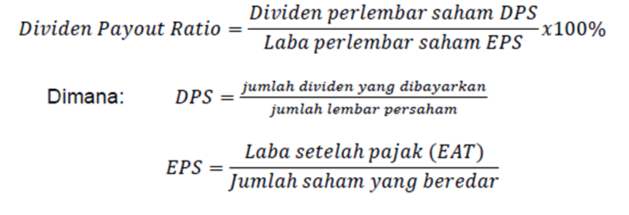

8. Perusahaan Manufaktur

Perusahaan Manufaktur merupakan salah satu bentuk dari cabang industri yang dapat mengaplikasikan peralatan dan suatu medium proses untuk bisa mengubah bahan mentah menjadi bahan jadi untuk dijual. Proses ini juga melibatkan semua komponen suatu produk. Beberapa industri yang menggunakan istilah pabrikasi dalam produksinya. Sektor industri ini sangat erat kaitannya dengan suatu rekayasa teknologi.

Kegiatan perusahaan ini pada dasarnya juga merupakan suatu proses produksi dengan memperhatikan sebuah Standar Operasional Prosedur (SOP) tertentu sebagai suatu acuan dalam bekerja. Pada umumnya jenis perusahaan ini dapat melakukan suatu kegiatan produksi pada skala besar.

9. Kerangka Konseptual dan Pengajuan Hipotesis

Gambar 1 . Kerangka konseptual penelitian

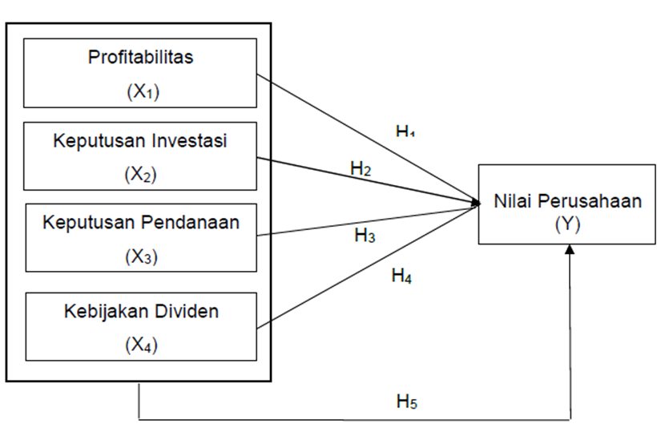

Hipotesis adalah jawaban sementara terhadap masalah yang masih bersifat praduga karena masalah harus dibuktikan kebenarannya. Dugaan jawaban tersebut merupakan kebenaran yang sifatnya sementara, yang akan diuji kebenarannya dengan data yang dikumpulkan melalui penelitian.Adapun Hipotesis yang diajukan adalah sebagai berikut :

1. Hubungan antara Profitabilitas terhadap Nilai Perusahaan

Profitabilitas adalah kemampuan perusahaan untuk memperoleh laba. Laba diperoleh perusahaan berasal dari penjualan dan investasi yang dilakukan perusahaan. Profitabilitas juga merupakan gambaran kinerja manajemen dalam mengelola perusahaan.Profitabilitas perusahaan dapat dihitung menggunakan ROA (return on asset), dengan membagi laba bersih setelah pajak (earnings after tax) dengan total aset.

Semakin tinggi ROA maka semakin tinggi kemampuan perusahaan untuk menghasilkan keuntungan dan akan membuat profitabilitas perusahaan tinggi. Profitabilitas yang tinggi akan memberikan sinyal positif bagi investor bahwa perusahaan berada dalam kondisi yang menguntungkan. Hal ini menjadi daya tarik investor untuk memliki saham perusahaan. Permintaan saham yang tinggi akan membuat para investor menghargai nilai saham lebih besar dari pada yang tercatat pada rencana perusahaan, sehingga PBV (Price to Book) perusahaan tinggi dan nilai perusahaan pun tinggi. Dengan demikian maka profitabilitas memiliki pengaruh positif terhadap nilai perusahaan. Dengan demikian dalam penelitian ini diajukan hipotesis :

**H₁: Terdapat pengaruh profitabilitas yang diproksikan dengan ROA (Return On Asset) terhadap nilai perusahaan pada perusahaan manufaktur yang terdaftar di Bursa Efek Indonesia periode 2016-2018**

1. Hubungan antara Keputusan Investasi terhadap Nilai Perusahaan

Keputusan investasi adalah keputusan penanaman modal berjangka waktu lama yang menyangkut harapan terhadap hasil keuntungan yang diperoleh perusahaan dimasa yang akan datang. Keputusan investasi mempunyai dimensi waktu jangka panjang, sehingga keputusan yang diambil harus dipertimbangkan dengan baik, karena mempunyai risiko berjangka panjang pula.

Signaling theory menjelaskan bahwa pengeluaran investasi memberikan sinyal positif tentang pertumbuhan perusahaan dimasa yang akan datang, sehingga meningkatkan harga saham sehingga sebagai indikator nilai perusahaan. Keputusan investasi dalam penelitian ini diproksikan dengan Price Earnings Ratio (PER). PER yang tinggi menunjukkan investasi perusahaan yang bagus dan prospek pertumbuhan perusahaan yang bagus sehingga para investor akan tertarik. Permintaan saham yang tinggi akan membuat para investor menghargai nilai saham lebih besar dari pada nilai yang tercatat pada neraca perusahaan, sehingga PBV (Price to Book Value) perusahaan tinggi dan nilai perusahaan pun tinggi. Maka keputusan investasi memiliki pengaruh positif terhadap nilai perusahaan. Dengan demikian dalam penelitian ini diajukan hipotesis :

**H₂: Terdapat pengaruh keputusan investasi yang diproksikan dengan PER (Price Earnings Ratio) terhadap nilai perusahaan pada perusahaan manufaktur yang terdaftar di Bursa Efek Indonesia periode 2016-2018**

1. Hubungan antara Keputusan Pendanaan terhadap Nilai Perusahaan

Keputusan pendanaan didefinisikan sebagai keputusan yang menyangkut komposisi pendanaan yang dipilih oleh perusahaan. Sumbe pendanaan di dalam suatu perusahaan dibagi menjadi dua kategori yaitu, pendanaan internal dan pendanaan eksternal. Setiap perusahaan akan mengharapkan adanya struktur modal optimal, yaitu struktur modal yang dapat memaksimalkan nilai perusahaan (value of the firm) dan meminimalkan biaya modal (cost of capital).

Menurut pecking order theory, dana eksternal lebih disukai dalam bentuk hutang daripada modal sendiri karena dua alasan yaitu pertimbangan biaya emisi, dimana biaya emisi obligasi lebih murah dibandingkan biaya emisi saham baru. Hal ini disebabkan karena penerbitan saham baru akan menurunkan harga saham lama. Alasan kedua adalah adanya kekhawatiran manajer bahwa penerbit saham baru dapat ditafsirkan sebagai kabar buruk oleh pemodal yang mengakibatkan menurunnya nilai perusahaan.

Manajer dapat menggunakan hutang sebagai sinyal yang lebih terpercaya untuk para investor. Ini karena perusahaan yang meningkatkan hutang dapat dipandang sebagai perusahaan yang yakin dengan prospek perusahaan dimasa yang akan datang. Jadi penggunaan hutang merupakan tanda atau sinyal positif dari perusahaan yang dapat membuat para investor menghargai nilai saham lebih besar dari pada nilai tercatat pada neraca perusahaan, sehingga PBV perusahaan tinggi dan nilai perusahaan pun tinggi, Meningkatkan nilai perusahaan. Dengan demikian maka keputusan pendanaan memiliki pengaruh positif terhadap nilai perusahaan. Dengan demikian dalam penelitian ini diajukan hipotesis :

**H₃: Terdapat pengaruh keputusan pendanaan yang diproksikan dengan DER (Debt to Equity Ratio) terhadap nilai perusahaan pada perusahaan manufaktur yang terdaftar di Bursa Efek Indonesia 2016-2018**

1. Hubungan antara Kebijakan Deviden terhadap Nilai Perusahaan

Pada dasarnya, laba bersih perusahaan dapat dibagikan kepada pemegang saham sebagai dividen atau ditahan dalam bentuk laba ditahan untuk membiayai investasi perusahaan. Kebijakan dividen berkaitan dengan kebijakna mengenai seberapa besar laba yang diperoleh perusahaan kan didistribusikan kepada pemegang saham (Sofyanigsih dan Hardiningsih, 2011). Penelitian Wijaya dan Wibawa (2010), dapat membuktikan bahwa kebijkan dividen mempengaruhi nilai perusahaan secara positif.

Menurut teori information content of dividen, investor akan melihat kenaikan dividen sebagai sinyal positif atas prospek perushaan dimasa depan. Pembagian dividen memberikan sinyal perubahan yang menguntungkan pada harapan manajer dan penurunan dividen menunjukan pendangan pesimis prospek perusahaan dimasa yang akan datang.

Perusahaan yang dapat memberikan dividen tinggi juga akan mendapatkan nilai kepercayaan yang tinggi dari para investor, karena investor lebih menyukai kepastian tentang returns investasinya dan mengantisipasi risiko ketidakpastian tentang kebangkrutan perusahaan. Dividen yang tinggi akan membuat para investor tertarik sehingga meningkatkan permintaan saham. Permintaan saham yang tinggi akan membuat para investor menghargai nilai saham lebih besar daripada nilai yang tercatat pada neraca peushaan, sehingga PBV (Price to Book Value) perusahaan tinggi dan nilai perusahaan pun tinggi. Dengan demikian maka kebijakan dividen memliki pengaruh positif terhadap nilai perusahaan. Dengan demikian dalam penelitian ini diajukan hipotesis :

**H₄: Terdapat pengaruh kebijakan dividen yang diproksiakan dengan DPR (Dividen Payout Ratio) terhadap nilai perusahaan pada perusahaan manufaktur yang terdaftar di Bursa Efek Indonesia periode 2016-2018**

1. Hubungan antara dalam profitabilitas, keputusan investasi, keputusan pendanaan dan kebijakan dividen terhadap nilai perusahaan

Seteleh melihat penjelasan diatas bahwa keempat faktor tersebut diduga terdapat pengaruh secara parsial, maka perlu juga diajukan hipotesis secara simultan. Dengan demikian dalam penelitian ini diajukan hipotesis :

**H5: Terdapat pengaruh secara bersama-sama dalam profitabilitas, keputusan investasi, keputusan pendanaan dan kebijakan dividen terhadap nilai perusahaan pada perusahaan manufaktur yang terdaftar di Bursa Efek Indonesia periode 2016-2018.**

**III. METODE PENELITIAN**

1. Pendekatan Penelitian

Jenis pendekatan penelitian yang digunakan dalam penelitian ini adalah asosiatif kausal yaitu penelitian yang bertujuan untuk mengetahui hubungan dan pengaruh antara tiga variable atau lebih yaitu Profitabilitas, Keputusan Investasi, Keputusan Pendanaan, dan Kebijakan Dividen Terhadap Nilai Perusahaan Pada Perusahaan Manufaktur yang Terdaftar di Bursa Efek Indonesia Periode Tahun 2016-2018.

Populasi penelitian ini adalah perusahaan manufaktur sektor industri barang konsumsi yang terdaftar dalam Bursa Efek Indonesia (BEI) periode 2016-2018 berjumlah 43 perusahaan. Teknik pengambilan sampel yang digunakan dalam penelitian ini purposive sampling dengan kriteria sebagai berikut : 1) Perusahaan manufaktur yang termasuk dalam kelompok industri barang konsumsi yang terdaftar di BEI dan mempublikasikan laporan keuangan berturut-turut dari tahun 2016-2018, 2) Perusahaan manufaktur yang memiliki laba positif selama periode 2016-2018, 3) Perusahaan manufaktur yang membagikan dividen kas selama periode penelitian selama tahun 2016-2018. Dengan kriteria tersebut terpilih 13 perusahaan. Sehingga jumlah sampel nya adalah 12 peusahaan x 3 tahun periode penelitian yaitu 39 sampel.

2. Analisis data

Analisis data yang dilakukan: Statistik deskriptif, analisis regresi data panel, uji kesesuaian model (model fit), uji asumsi klasik regresi data panel dan pengujian hipotesis menggunakan uji t dan uji F. Dalam pengolahan data penelitian ini menggunakan software eviews 11 untuk memperoleh gambaran yang menyeluruh mengenai hubungan antara variabel satu dengan variabel yang lain.

**IV. ANALISIS DATA DAN PEMBAHASAN**

1. Statistik Deskriptif

Tabel.1 Statistik Deskriptif

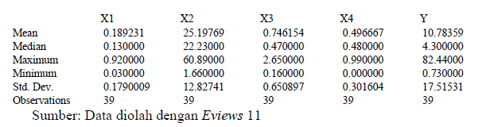

Tabel 1 menunjukkan dari 39 data untuk Nilai Perusahaan (Y) menunjukan nilai mean (rata-rata) sebesar 10.78359 nilai median (tengah) sebesar 4.300000, nilai maximum (terbesar) 82.44000, nilai minimum (terkecil) 0.730000 dan nilai standar deviasi sebesar 17.51531.

Untuk Profitabilitas (X1) dari 39 data diperoleh nilai mean (rata-rata) sebesar 0.189231, nilai median (tengah) sebesar 0.130000, nilai maximum (terbesar) 0.920000, nilai minimum (terkecil) 0.030000 dan nilai standar deviasi sebesar 0.179009.

Keputusan Investasi (X2) dari 39 data untuk nilai mean (rata-rata) sebesar 25.19769, nilai median (tengah) sebesar 22.23000, nilai maximum (terbesar) 60.89000, nilai minimum (terkecil) 1.660000 dan nilai standar deviasi sebesar 12.82741

Keputusan Pendanaan (X3) dari 39 data memperoleh nilai mean (rata-rata) sebesar 0.746154, nilai median (tengah) sebesar 0.470000, nilai maximum (terbesar) 2.650000, nilai minimum (terkecil) 0.160000 dan nilai standar deviasi sebesar 0.650897.

Dan untuk Kebijakan Dividen (X4) dari 39 data nilai mean (rata-rata) sebesar 0.496667, nilai median (tengah) sebesar 0.480000, nilai maximum (terbesar) 0.990000, nilai minimum (terkecil) 0.000000 dan nilai standar deviasi sebesar 0.301604.

1. Analisis regresi data Panel

Dari analisis regresi panel disajikan 3 model regresi yaitu Common Effect Model (CEM), Fixed Effect Model (FEM) dan Random Effect Model (REM). Kemudian dilakukan uji kesesuaian model dengan Uji Chow untuk menguji model CEM dan FEM, diperoleh hasil model FEM lebih sesuai dengan data dibandingkan model CEM. Uji LM untuk menguji model CEM dan REM, diperoleh hasil model REM lebih sesuai dengan data dibandingkan dengan CEM, maka dilanjutkan uji Hausman untuk menguji model REM dan FEM, diperoleh hasil model FEM lebih sesuai dengan data dibandingkan dengan REM

Tabel 2: Model CEM:

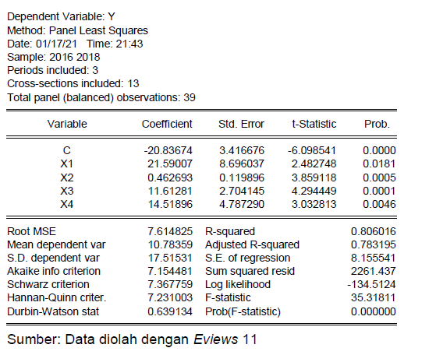

Tabel 3: Model FEM:

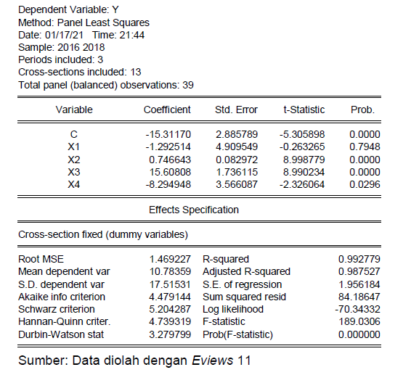

Tabel 4 : Model REM

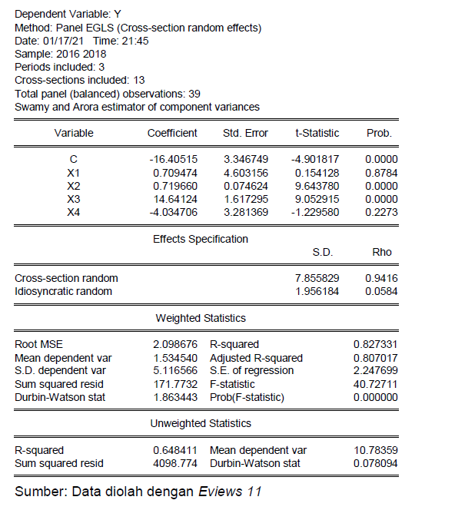

Tabel 5 : Hasil Uji Chow

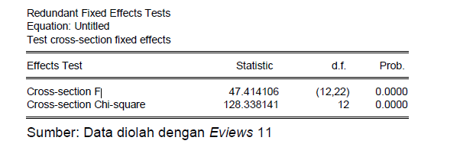

Berdasarkan tabel 5 tingkat signifikan Cross-Section F sebesar 0.0000. Tingkat signifikan tersebut lebih kecil daripada 0.05 yang berarti Hipotesis H0 ditolak sehingga dapat disimpulkan bahwa **Fixed Effect Model merupakan analisis yang lebih sesuai untuk digunakan.**

Tabel 6 : Hasil Uji Hausman

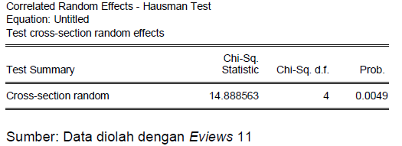

Berdasarkan tabel 6, tingkat signifikansi Cross-Section Random sebesar 0.0049, tingkat signifikan tersebut lebih kecil dari 0.05 yang berarti Hipotesis H0 ditolak. **Hal ini menunjukkan model Fixed Effect Model yang diterima.**

Tabel 7 : Hasil Uji Lagrange Multiplier (LM)

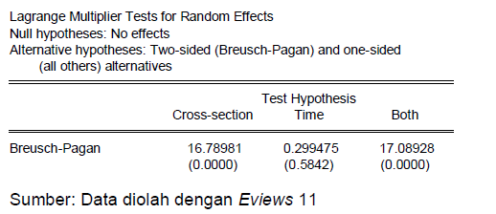

Berdasarkan tabel 7 Breusch-Pagan nilainya sebesar 0.0000 lebih kecil dari 0.05 yang berarti H0 ditolak sehingga dapat disimpulkan bahwa **metode Random Effect** Model merupakan metode analisis yang lebih sesuai untuk digunakan.

Tabel 8. Kesimpulan Hasil Pemilihan Model Regresi Data Panel



3. Uji Asumsi klasik Regresi data panel:

Karena dari analisis tiga model regresi data panel yang terpilih model FEM, maka asumsi tidak terjadi heteroskedastisitas terpenuhi, sedangkan dari uji multikolinearitas dengan menganalisis korelasi antar variable independent dengan nilai Probability untuk variabel independen lebih besar dari 0.05, maka hal ini menunjukkan bahwa tidak terjadi heteroskedastisitas.

4. Analisis regresi model FEM:

Berdasarkan tabel 3 diatas model regresi linear berganda untuk **model fixed effect**: **Y = -1.292514*X1 + 0.746643*X2 + 15.60808*X3 - 8.294948*X4 -15.31170+e**

Interpretasi persamaan regresi:

a. Nilai konstanta sebesar -15.31170, menunjukan besarnya nilai Perusahaan jika Profitabilitas (X1), Keputusan Investasi (X2), Keputusan Pendanaan (X3) dan Kebijakan Dividen (X4) bernilai konstan atau nilainya 0

b. Koefisien regresi profitabilitas (X1=ROA) sebesar -1.292514. menunjukan besarnya pengaruh Profitabilitas secara parsial terhadap nilai perusahaan negative, Artinya jika profitabilitas ditingkatkan 1%, maka nilai perusahaan akan mengalami penurunan sebesar 1.292514%. Koefisien bernilai negatif sehingga ada hubungan berlawanan antara profitabilitas dan nilai perusahaan.

c.  Koefisien regresi keputusan investasi (X2=PER) sebesar 0.746643. Hal ini menunjukkan besarnya pengaruh keputusan investasi secara parsial terhadap nilai perusahaan positive ,artinya jika keputusan investasi ditingkatkan 1%, maka nilai perusahaan akan mengalami kenaikan sebesar 0.746643. Koefisien bernilai positif sehingga ada hubungan searah antara keputusan investasi dan nilai perusahaan.

d. Koefisien regresi variabel keputusan pendanaan (X3=DER) sebesar 15.60808. Hal ini menunjukkan bahwa pengaruh secara parsial apabila keputusan pendanaan ditingkatkan 1%, maka nilai perusahaan akan mengalami penurunan sebesar 15.60808%. Koefisien bernilai positif sehingga ada hubungan searah antara keputusan pendanaan dan nilai perusahaan.

e. Koefisien regresi variabel kebijakan dividen (X4=DPR) sebesar -8.294948. Hal ini menunjukkan bahwa pengaruh kebijakan deviden secara parsial terhadap nilai perusahaan negative. Artinya apabila kebijakan dividen ditingkatkan 1%, maka nilai perusahaan akan mengalami penurunan sebesar 8.294948%. Koefisien bernilai negatif sehingga ada hubungan berlawanan antara kebijakan dividen dan nilai perusahaan.

5. Pengujian Hipotesis

a. Profitabilitas (X1) terhadap Nilai Perusahaan (Y)

Untuk uji signifikan regresi parsial dilihat dari hasil pengujian signifikan dan uji t. Hasilnya dapat dilihat pada tabel 3 dengan nilai thitung sebesar -0.263265 < ttabel sebesar 1.69092 dan nilai probability sebesar 0.7948 > 0.05, **maka Profitabilitas tidak berpengaruh dan tidak signifikan terhadap Nilai Perusahaan. Dengan demikian H1 tidak terbukti.**

b**.** Hipotesis Keputusan Investasi (X2) terhadap Nilai Perusahaan (Y)

Untuk uji signifikan regresi parsial dilihat dari hasil pengujian signifikan dan uji t. Hasilnya dapat dilihat pada tabel 3 dengan nilai thitung sebesar 8.998779 > ttabel sebesar 1.69092 dan nilai probability sebesar 0.0000 < 0.05, maka **Keputusan Investasi berpengaruh dan signifikan terhadap Nilai Perusahaan.Dengan demikian H2 terbukti.**

c. Hipotesis Keputusan Pendanaan (X3) terhadap Nilai Perusahaan (Y)

Untuk uji signifikan regresi parsial dilihat dari hasil pengujian signifikan dan uji t. Hasilnya dapat dilihat pada tabel 3 dengan nilai thitung sebesar 8.990234 > ttabel sebesar 1.69092 dan nilai probability sebesar 0.0000 < 0.05, maka **Keputusan Pendanaan berpengaruh dan signifikan terhadap Nilai Perusahaan. Dengan demikian H3 terbukti.**

d. Hipotesis Kebijakan Dividen (X4) terhadap Nilai Perusahaan (Y)

Untuk uji signifikan regresi parsial dilihat dari hasil pengujian signifikan dan uji t. Hasilnya dapat dilihat pada tabel 3 dengan nilai thitung sebesar -2.326064 > ttabel sebesar 1.69092 dan nilai probability sebesar 0.0296 < 0.05, maka **Kebijakan Dividen berpengaruh dan signifikan terhadap Nilai Perusahaan. Dengan demikian H4 terbukti.**

e. Pada aplikasi Eviews 11, uji F ditunjukkan oleh nilai probabilitas F-statistics. Berdasarkan hasil uji diatas, F-statistics mempunyai nilai sebesar 189.0306 atau lebih besar dari Ftabel sebesar 2.26. Sedangkan nilai prob (F-statistics) 0.000000 atau lebih kecil dari 0.05. Hal ini berarti bahwa variabel Profitabilitas, **Keputusan Investasi, Keputusan Pendanaan dan Kebijakan Dividen secara bersama-sama berpengaruh positif dan signifikan terhadap Nilai Perusahaan** pada perusahaan manufaktur sektor industri barang konsumsi yang terdaftar di Bursa Efek Indonesia periode 2016-2018.

f. Koefisien determinasi digunakan untuk mengukur seberapa jauh kemampuan model dalam menjelaskan variabel dependen. Pada aplikasi Eviews 11, koefisien determinasi ditunjukkan oleh Adjusted R-Square. Pada tabel 3 Adjusted R-Square mempunyai nilai sebesar 0.987527 atau 98.75%. **Hal ini berarti bahwa 98.75% dari Nilai Perusahaan dipengaruhi dan dapat dijelaskan oleh keempat variabel independen dalam penelitian ini yaitu Profitabilitas, Keputusan Investasi, Keputusan Pendanaan dan Kebijakan Dividen. Sedangkan sisanya yaitu 1.25% dipengaruhi dan dijelaskan oleh variabel lainnya diluar penelitian ini.**

**V. BIAYA DAN JADUAL PENELITIAN**





**VI. PENUTUP**

Hasil estimasi dengan Fixed Effect Model, untuk menguji pengaruh variabel-variabel independen (Profitabilitas, Keputusan Investasi, Keputusan Pendanaan dan Kebijakan Dividen) terhadap variabel dependen (Nilai Perusahaan) maka dapat disusun hasil penelitian sebagai berikut:

**Nilai Perusahaan = -1.292514*X1 + 0.746643*X2 + 15.60808*X3 - 8.294948*X4 -15.31170+e**

a. Hipotesis Pertama (H1)

Variabel Profitabilitas dalam uji t menunjukkan bahwa nilai thitung sebesar -0.263265 < ttabel sebesar 1.69092 dan nilai probability sebesar 0.7948 > 0.05, yang berarti Profitabilitas tidak berpengaruh dan tidak signifikan terhadap Nilai Perusahaan.

Penelitian ini sejalan dengan penelitian Grandy Tarima, Tommy Parengkuan dan Victoria Untu (2016) dan Catur Fatchu Ukhriyawati dan Rika Malia (2018) yang menyatakan profitabilitas tidak berpengaruh terhadap nilai perusahaan maka dapat dinyatakan bahwa semakin kecil profitabilitas sebuah perusahaan maka akan berkurang juga nilai perusahaan yang diakibatkan oleh kurangnya minat perusahaan untuk membeli saham perusahaan tersebut.

Penelitian ini tidak sejalan dengan penelitian Umi Mardiyati, Gatot Nazir Ahmad dan Muhammad Abrar (2015) dan Felly Sintinia Clementin dan Maswar Patuh Priyadi (2016) yang menyatakan besar kecilnya rasio profitabilitas berpengaruh terhadap nilai perusahaan. Hal ini dikarenakan profit atau laba yang tinggi menunjukkan bahwa prospek perusahaan baik di masa depan serta akan dianggap investor sebagai jaminan untuk mendapatkan return atas saham yang dimiliki sehingga hal tersebut akan memicu daya tarik investor untuk meningkatkan permintaan terhadap saham perusahaan. Nilai perusahaan juga akan meningkat apabila permintaan terhadap saham perusahaan meningkat.

b. Hipotesis Kedua (H2)

Variabel Keputusan Investasi dalam uji t menunjukkan bahwa nilai thitung sebesar 8.998779 > ttabel sebesar 1.69092 dan nilai probability sebesar 0.0000 < 0.05, yang berarti Keputusan Investasi berpengaruh dan signifikan terhadap Nilai Perusahaan.

Penelitian ini sejalan dengan Lihan Rini Puspo Wijaya (2010) dan Leli Amnah Rakhimsyah dan Barbara Gunawan (2011) keputusan investasi berpengaruh positif signifikan terhadap nilai perusahaan. Apabila PER semakin tinggi maka akan membuat nilai perusahaan akan naik dihadapan para investor karena PER yang tinggi akan memberikan pandangan bahwa perusahaan dalam keadaan sehat dan menunjukkan pertumbuhan perusahaan. Pengeluaran modal perusahaan tampak sangat penting dalam upaya meningkatkan nilai perusahaan. Karena jenis investasi akan memberi sinyal tentang pertumbuhan pendapatan perusahaan yang diharapkan dimasa yang akan datang dan mampu meningkatkan harga saham yang digunakan sebagai indikator nilai perusahaan.

c. Hipotesis Ketiga (H3)

Variabel Keputusan Pendanaan dalam uji t menunjukkan bahwa nilai thitung sebesar 8.990234 > ttabel sebesar 1.69092 dan nilai probability sebesar 0.0000 < 0.05, yang berarti Keputusan Pendanaan berpengaruh dan signifikan terhadap Nilai Perusahaan.

Penelitian ini sejalan dengan penelitian Lihan Rini Puspo Wijaya (2010) dan Devi Aditya Purwitasari (2018) yang menyatakan keputusan perusahaan mengenai komposisi pendanaan yang akan digunakan akan mempengaruhi nilai perusahaan. Apabila pendanaan didanai melalui hutang, maka peningkatan nilai peusahaan terjadi akibat efek tax deductible, yaitu perusahaan yang memiliki hutang akan membayar bunga pinjaman yang dapat mengurangi penghasilan kena pajak, yang dapat memberikan manfaat bagi pemegang saham. Apabila peningkatan pendanaan perusahaan melalui laba ditahan atau penerbitan saham baru, maka risiko keuangan perusahaan semakin kecil. Peningkatan hutang diartikan oleh pihak luar tentang kemampuan perusahaan untuk membayar kewajiban dimasa yang akan datang atau adanya risiko bisnis yang rendah, hal tersebut akan direspon secara positif oleh pasar (Wijaya dan Wibawa, 2010).

d. Hipotesis Ketiga (H4)

Variabel Kebijakan Dividen dalam uji t menunjukkan bahwa nilai thitung sebesar -2.326064 > ttabel sebesar 1.69092 dan nilai probability sebesar 0.0296 < 0.05, yang berarti Kebijakan Dividen berpengaruh dan signifikan terhadap Nilai Perusahaan.

Penelitian ini sejalan dengan penelitian Lihan Rini Puspo Wijaya (2010), Safitri Lia Achmad dan Lailatul Amanah (2014) dan Dita Kumalasari (2018) yang menyatakan kebijakan dividen berpengaruh dan signifikan terhadap nilai perusahaan. Adanya pengaruh signifikan

dari variabel kebijakan dividen terhadap nilai perusahaan menunjukkan jika kebijakan dividen yang dibayarkan kepada pemegang saham meningkat maka nilai perusahaan juga akan meningkat. Perusahaan yang dapat memberikan dividen tinggi juga akan mendapatkan nilai kepercayaan yang tinggi dari para investor, karena investor lebih menyukai kepastian tentang return investasinya dan mengantisipasi risiko ketidakpastian tentang kebangkrutan perusahaan. Dividen yang tinggi akan membuat para investor tertarik sehingga meningkatkan permintaan saham. Permintaan saham yang tinggi akan membuat para investor menghargai nilai saham lebih besar dari pada nilai yang tercatat pada neraca perusahaan, sehingga PBV perusahaan tinggi dan nilai perusahaan juga tinggi.

d. Hipotesis Ketiga (H5)

Profitabilitas, Keputusan Investasi, Keputusan Pendanaan dan Kebijakan Dividen secara bersama-sama berpengaruh positif dan signifikan terhadap nilai perusahaan. Dengan hasil koefisien determinasi 98.75% dari Nilai Perusahaan dipengaruhi dan dapat dijelaskan oleh keempat variabel independen dalam penelitian ini yaitu Profitabilitas, Keputusan Investasi, Keputusan Pendanaan dan Kebijakan Dividen. Sedangkan sisanya yaitu 1.25% dipengaruhi dan dijelaskan oleh variabel lainnya diluar penelitian ini

**REKOMENDASI**

Implikasi Teori dari hasil analisis yang dilakukan pada model penelitian, maka implikasi adalah pengembangan akuntansi keuangan yang berhubungan dengan nilai perusahaan. Penelitian ini menggunakan teori yang berkaitan dengan nilai perusahaan yaitu *Signaling Theory* & *Agency Theory*, mengingat tujuan perusahaan adalah memaksimumkan kemakmuran para pemegang saham yang diterjemahkan sebagai memaksimumkan harga saham, kemakmuran tersebut dapat dilihat melalui peningkatan nilai perusahaan. Dalam kenyataan tidak jarang manajer perusahaan memiliki tujuan lain yang mungkin bertentangan dengan tujuan utama tersebut. Sementara itu, pemegang saham yang memegang pengendalian perusahaan yang sangat menentuan profitabilitas.

Selain itu terdapat beberapa implikasi manajerial, antara lain: 1). Profitabilitas sangat penting diperhatikan oleh pihak perusahaan karena profitabilitas yang tinggi dapat meningkatkan keinginan investor untuk menanam saham, sehingga nilai perusahaan juga akan meningkat. 2) Kebijakan dividen harus lebih diperhatikan lagi oleh pihak perusahaan karena kebijakan dividen yang tinggi dianggap dapat menurunkan nilai perusahaan. Dikarenakan pembayaran dividen )yang lebih tinggi daripada laba ditahannya, akan membuat nilai perusahaan menurun.

Bagi penelti selanjutnya , sebaiknya diharapkan dapat menambah variabel-variabel bebas lainnya diluar variabel bebas yang digunakan dalam penelitian ini, selain itu peneliti selanjutnya dapat menambah periode penelitian dan juga menambah jumlah perusahaan yang listing di Bursa Efek Indonesia (BEI). Bagi Para Investor , Bila akan mengambil keputusan untuk melakukan investasi pada perusahaan manufaktur, hendaknya tidak hanya melihat dari data mengenai profitabilitas, keputusan investasi, keputusan pendanaan dan kebijakan dividen, tetapi investor perlu untuk memperhatikan faktor-faktor lain dan rasio lain yang berhubungan dengan nilai perusahaan. Seperti resiko perusahaan dan struktur modal. Bagi Perusahaan Perusahaan harus mempertimbangkan pengaruh profitabilitas, keputusan investasi, keputusan pendanaan dan kebijakan dividen untuk menjadi pertimbangan dalam meningkatkan nilai perusahaan karena investor akan lebih berminat untuk berinvestasi diperusahaan dengan nilai perusahaan yang tinggi

**DAFTAR PUSTAKA**

Agus Sartono. 2010. Manajemen Keuangan Teori dan Aplikasi. Edisi 4. Yogjakarta: BPFE

Brigham, Eugene F. And Louis C. Gapenski, 1996, Intermediate Financial Management, Florida: The Dryden Press Brigham, Eugene F. dan Houston, Joel F. 2011. Dasar-dasar Manajemen Keuangan. Terjemahan. Edisi 10. Jakarta: Salemba Empat.

Clementin, F. S., & Priyadi, M. P. (2016). Pengaruh keputusan investasi, pendanaan, kebijakan dividen dan profitabilitas terhadap nilai perusahaan. Jurnal Ilmu dan Riset Akuntansi (JIRA), 5(4).

Dita, K., & Akhmad, R. (2018). Pengaruh Keputusan Investasi, Keputusan Pendanaan dan Kebijakan Dividen Terhadap Nilai Perusahaan. Jurnal Ilmu Dan Riset Akuntansi (JIRA), 7(1).

Erwin B. Karnadi, 2017, Panduan Eviews Untuk Ekonometrika Dasar, Jakarta:Grasindo

Ghozali, Imam, (2013), Aplikasi Analisis Multivariate dengan Program IBM SPSS 21 Update PLS Regresi, Semarang: Badan Penerbit Universitas Diponegoro. Ghozali, Imam, 2009, Aplikasi Analisis Multivariate Dengan Program SPSS,. Semarang: Badan Penerbit Universitas Diponegoro, Vol.100-125.

Gitosudarmo, Indriyo dan Basri. (2000). Manajemen Keuangan. Edisi Ketiga. Yogyakarta : BPFE.

Hartono, Jogiyanto. (2003). Teori Portofollio dan Analisis Investasi, Edisi kelima. Yogyakarta: BPEE

Husnan, Suad. (2013). Manajemen Keuangan Edisi Keempat. Yogyakarta : BPFE

Indriantoro, Nur dan Bambang Supomo, 2002. Metodologi Penelitian Bisnis Untuk Akuntansi dan Manajemen. Edisi Pertama. BPFE. Yogyakarta

Jonathan Sarwono. 2016. Prosedur-Prosedur Analisis Populer Aplikasi Riset Skripsi dan Tesis dengan Eviews, Yogyakarta:Gava Media

Keown, A.J. 2004, Manajemen Keuangan, Terjemahan Haryandini, edisi 9, Indeks, Jakarta

Mardiyati, U., Ahmad, G. N., & Putri, R. (2012). Pengaruh kebijakan dividen, kebijakan hutang dan profitabilitas terhadap nilai perusahaan manufaktur yang terdaftar di Bursa Efek Indonesia (BEI) periode 2005-2010. JRMSI-Jurnal Riset Manajemen Sains Indonesia, 3(1), 1-17.

Nurhayati, M. (2013). Profitabilitas, likuiditas dan ukuran perusahaan pengaruhnya terhadap kebijakan dividen dan nilai perusahaan sektor non jasa. Jurnal Keuangan & Bisnis Program Studi Magister Manajemen Sekolah Tinggi Ilmu Ekonomi Harapan, 5(2), 144-153.

Rakhimsyah, L. A., & Gunawan, B. (2011). Pengaruh Keputusan Investasi, Keputusan Pendanaan, Kebijakan Dividen dan Tingkat Suku Bunga Terhadap Nilai Perusahaan. InFestasi, 7(1), 31-45.

Sofyaningsih, Sri Pacawati Hardiningsih (2011). Struktur Kepemilikan, Kebijakan Dividen, Kebijakan Utang Dan Nilai Perusahaan Ownership Structure, Dividend Policy And Debt Polcy And Firm Value. Dinamika Keuangan Dan Perbankan Vol. 3, No. 1.

Weston, F.J., dan Brigham, E.F., (1991), Dasar-Dasar Manajemen Keuangan, Diterjemahkan oleh: Khalid, Edisi Ketujuh, Jilid 2, Erlangga Jakarta.

Wijaya, L. R. P. (2010). Implikasi keputusan investasi, keputusan pendanaan, dan kebijakan dividen terhadap nilai perusahaan (Doctoral dissertation, UNS (Sebelas Maret University).

**LAMPIRAN- LAMPIRAN**

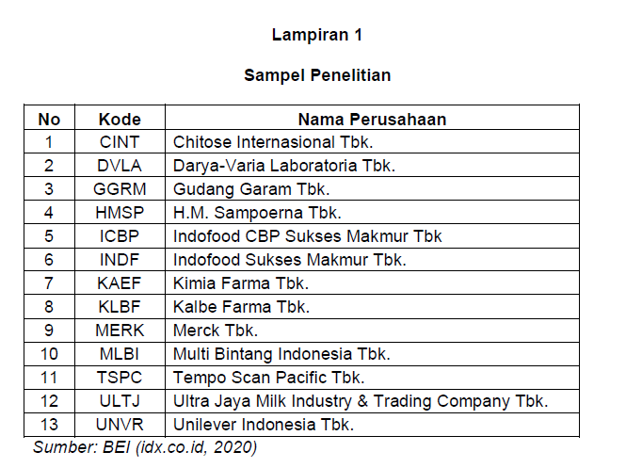

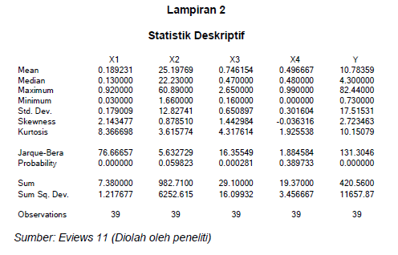

**Lampiran 3**

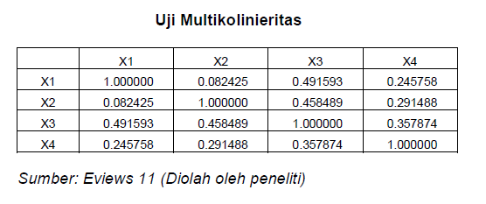

**Lampiran 4**



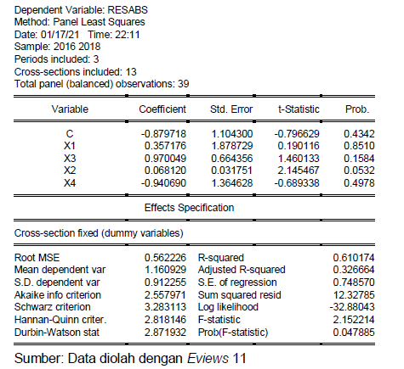

**Lampiran 5**



